附件2

“粤康码”使用指引及注意事项
根据疫情防控要求，报考深圳市龙华区2021年2月公开选用劳务派遣人员考试的所有考生都需注册“粤康码”。未在报名期间注册粤康码的考生，不允许参加考试。
具体操作流程说明：

- “粤康码”操作指引
- “粤康码”访问入口
- 扫码访问“粤康码”服务（方式一） 使用微信扫粤康码小程序码，即可打开“粤康码”服务界面。

图 1-1 粤康码小程序码
- 通过“粤省事”平台进入“粤康码”服务（方式二） 在微信搜索“粤省事”小程序，打开小程序后点击“粤康码” 入口即可，或在“疫情防控服务专区”页面进入“粤康码”服务。

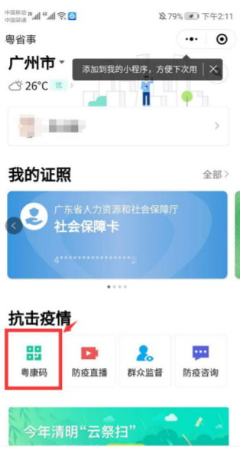
图 1-2 粤省事小程序首页“粤康码”入口
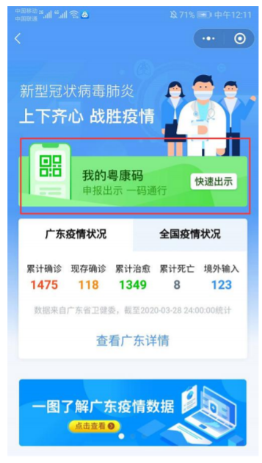

图 1-3 “疫情防控服务专区”页面“粤康码”入口
- 查看“粤康码”
扫码或点击“粤康码”入口后，可进入登录页面，按以下步骤完成操作。
- 进入选择“登录方式”，选择“人脸识别登录”或“微信支付密码登录”方式，进入下一步；
- 若采用人脸识别登录，建议在刷脸过程中临时取下口罩，便于识别。如果微信支付密码无法通过认证，请确认是否为 本人登录及绑定本人的银行卡（微信支付密码认证不会产生任何扣费行为）。
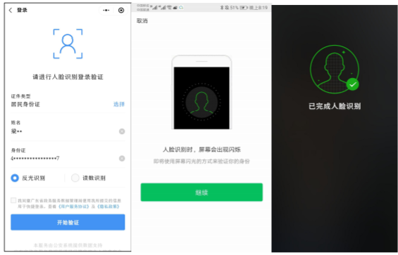
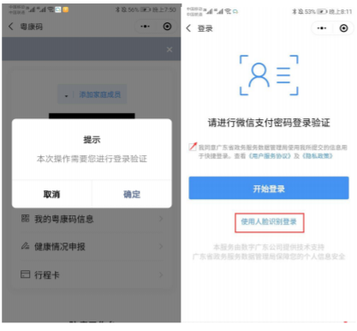

图 1-4 身份证人脸识别登录登录步骤指引界面

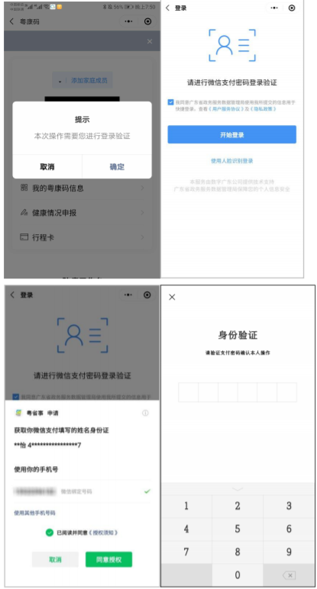
图 1-5 身份证微信支付登录登录步骤指引界面
- “粤康码”功能及使用说明
- 出示“粤康码”
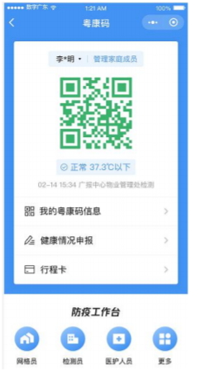
图 1-6 出示粤康码界面
- “粤康码”样式
确诊或诊断阳性、疑似病例、密切接触者、疫情地高风险来粤人员、集中隔离人口、居家隔离人员等人群“粤康码”背景色和二维码颜色均为红色，即红码。对于红码，可进一步查看标识 为红色的原因及解除红码的指引。

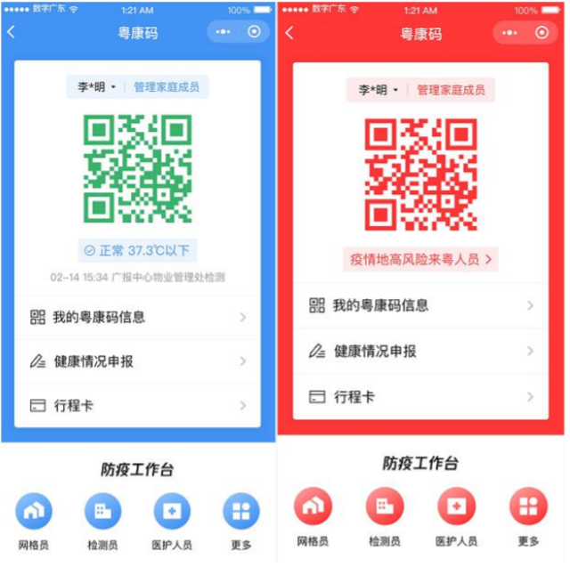
图 1-7 粤康码颜色及背景色

